ODGOJNO-OBRAZOVNO PODRUČJE: UPOZNAVANJE ŠKOLE I RADNE OKOLINE
1.ZADATAK: OBOJI SLIKU O PROLJEĆU!
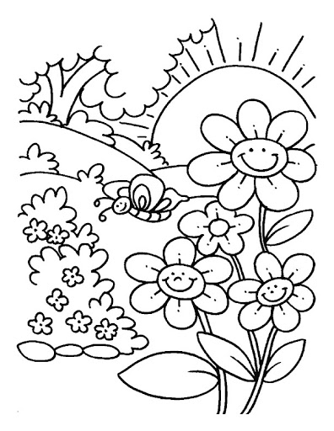
2. ZADATAK: DOBRO POGLEDAJ I OPIŠI SLIKU!
3. ZADATAK: U BILJEŽNICU PISANIM SLOVIMA NAPIŠI ODGOVORE NA OVA PITANJA: 1. KOJA JE ŽIVOTINJA NA SLICI? 2. KOLIKO CVJETOVA VIDIŠ NA SLICI?
4. ZADATAK: RAZMISLI I ODGOVORI NA PITANJA:
1. KOJA SU JOŠ GODIŠNJA DOBA OSIM PROLJEĆA?
2. KOJE JE GODIŠNJE DOBA ZAVRŠILO PRIJE POČETKA PROLJEĆA?
3. KOJE GODIŠNJE DOBA DOLAZI KAD PROLJEĆE ZAVRŠI?
5. ZADATAK: IZAĐI U DVORIŠTE, VOĆNJAK I VRT POGLEDAJ I OPIŠI KAKO IZGLEDAJU TRAVA, CVIJEĆE, DRVEĆE, BILJKE U VRTU! DA LI PRIMJEĆUJEŠ ŽIVOTINJE?

